ГЛАВА 2.
Методический анализ результатов ОГЭ
по учебному предмету
ИНФОРМАТИКА
(наименование учебного предмета)

2.3. Анализ результатов выполнения заданий КИМ ОГЭ
2.3.1. Краткая характеристика КИМ по предмету
Каждый вариант КИМ состоит из двух частей и включает в себя 15 заданий. Количество заданий, проверяющих каждый из предметных результатов, зависит от его вклада в реализацию требований ФГОС и объёмного наполнения материалов в курсе информатики основной школы.
Часть 1 содержит 10 заданий с кратким ответом.
В КИМ предложены следующие разновидности заданий с кратким ответом:
- задания на вычисление определённой величины;
- задания на установление правильной последовательности, представленной в виде строки символов по определённому алгоритму.
Ответы на задания части 1 даются соответствующей записью в виде натурального числа или последовательности символов (букв или цифр), записанных без пробелов и других разделителей.
Часть 2 содержит 5 заданий, для выполнения которых необходим компьютер.
Задания этой части направлены на проверку практических навыков использования информационных технологий. В этой части 2 задания с кратким ответом и 3 задания с развёрнутым ответом в виде файла.
Последовательность выполнения заданий работы участник экзамена определяет самостоятельно.
Распределение заданий по частям экзаменационной работы:
- с кратким ответом в виде числа или строки символов (12 заданий);
- с развёрнутым ответом (3 задания).
В работу включены задания из всех разделов, изучаемых в курсе информатики.
Распределение заданий экзаменационной работы по содержательным разделам курса информатики:
- представление и передача информации;
- обработка информации;
- основные устройства ИКТ;
- проектирование и моделирование;
- Математические инструменты, электронные таблицы;
- Организация информационной среды, поиск информации.
На уровне воспроизведения знаний проверяется такой фундаментальный теоретический материал, как:
- единицы измерения информации;
- принципы кодирования информации;
- моделирование;
- понятие алгоритма, его свойства, способы записи;
- основные алгоритмические конструкции;
- основные элементы математической логики;
- основные понятия, используемые в информационных и коммуникационных технологиях;
- принципы адресации в Интернете.

Задания, проверяющие сформированность умений применять свои знания в стандартной ситуации, включены в части 1 и 2 работы. Это следующие умения:
- подсчитывать информационный объём сообщения;
- использовать стандартные алгоритмические конструкции для построения алгоритмов для формальных исполнителей;
- формально исполнять алгоритмы, записанные на естественном и алгоритмическом языках;
- создавать и преобразовывать логические выражения;
- оценивать результат работы известного программного обеспечения;
- производить поиск информации в документах и файловой системе компьютера.
Изменения в КИМ 2023 года по сравнению с 2022 годом: изменения структуры и содержания КИМ отсутствуют.
В заданиях 13.1 и 13.2 указан перечень допустимых форматов файла ответа.
Для выполнения задания 13.1 необходима программа для работы с презентациями. Допустимые форматы файла ответа: *.odp, *.ppt, *.pptx.
Для выполнения задания 13.2 необходим текстовый процессор.
Допустимые форматы файла ответа: *.odt, *.doc, *.docx.

В таблице №1 представлено содержание КИМ ОГЭ по физике 2023 года (305 вариант):
Таблица №1
№ | Предметный результат обучения | Коды проверяемых элементов содержания | Коды требований к уровню подготовки выпускников | Уровень сложности | Содержание задания
1 | Оценивать объём памяти, необходимый для хранения текстовых данных | 1.1.3 | 2.3 | Б | 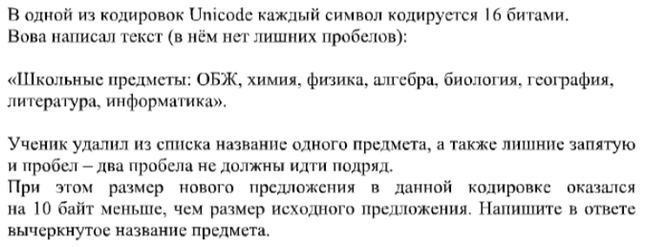
2 | Уметь декодировать кодовую последовательность | 1.2.2 | 2.1 | Б | 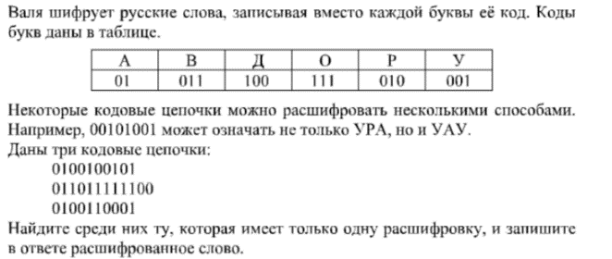
3 | Определять истинность составного высказывания | 1.3.3 | 2.1 | Б | 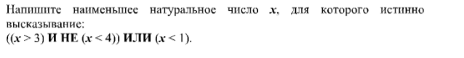
4 | Анализировать простейшие модели объектов | 1.1.2 | 2.4.2 | Б | 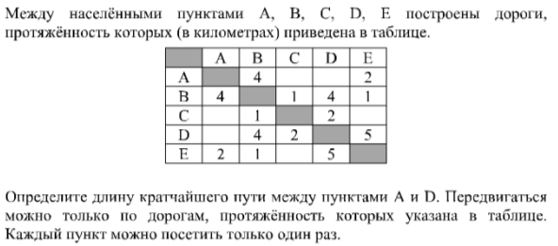
5 | Анализировать простые алгоритмы для конкретного исполнителя с фиксированным набором команд | 1.3.1 | 2.1 | Б | 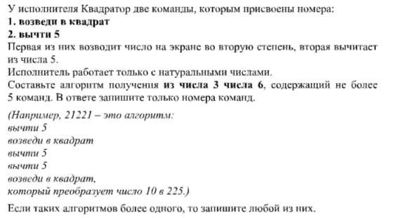
6 | Формально исполнять алго ритмы, записанные на языке программирования | 1.3.1 | 2.1 | Б | 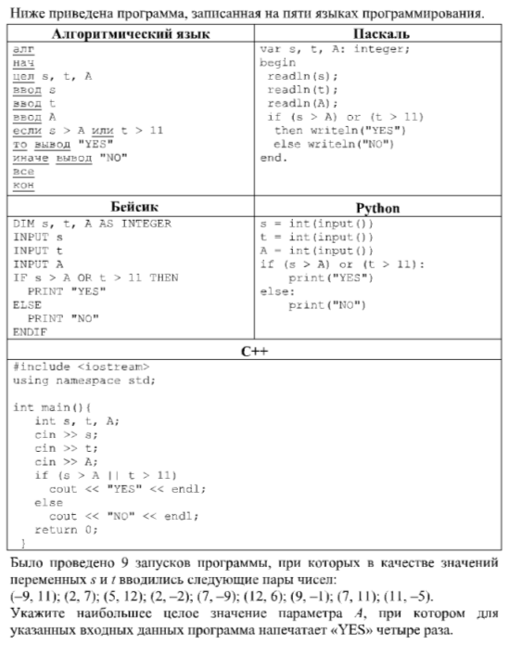  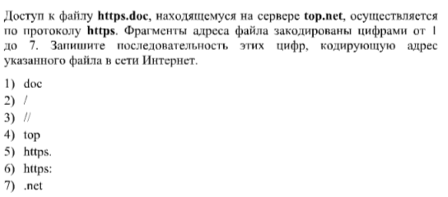
7 | Знать принципы адресации в сети Интернет | 2.7.3 | 3.4 | Б
8 | Понимать принципы поиска информации в Интернете | 2.4.1 | 2.5 | П | 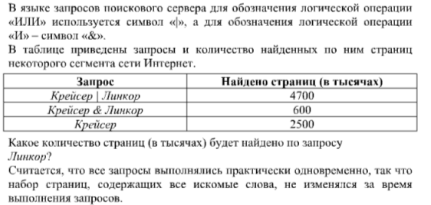
9 | Умение анализировать информацию, представленную в виде схем | 2.5.2 | 2.4.2 | П | 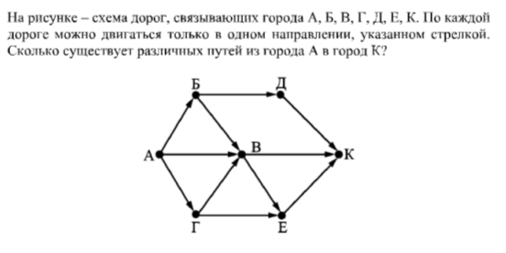
10 | Записывать числа в различных системах счисления | 1.1.3 | 1.2 | Б | 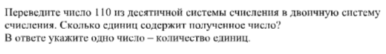
11 | Поиск информации в файлах и каталогах компьютера | 2.4.1 | 2.5 | Б | 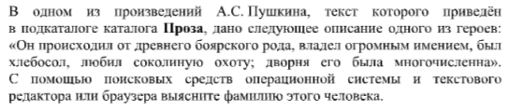
12 | Определение количества и информационного объёма файлов, отобранных по некоторому условию | 2.1.2 | 2.2 | Б | 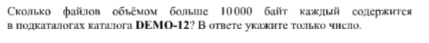
13 | Создавать презентации (вариант задания №13.1) | 2.7.1 | 2.4.5/2.4.1 | П | 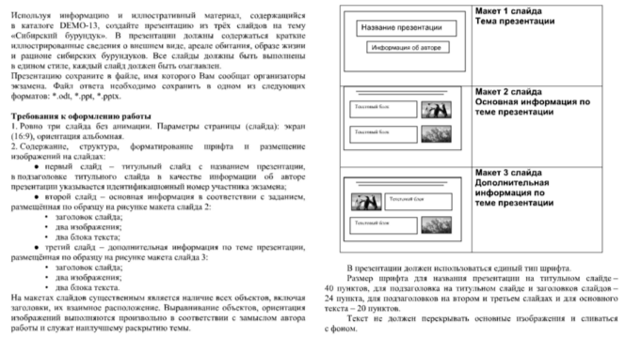
 | или  создавать текстовый документ (вариант задания №13.2) |  |  |  | 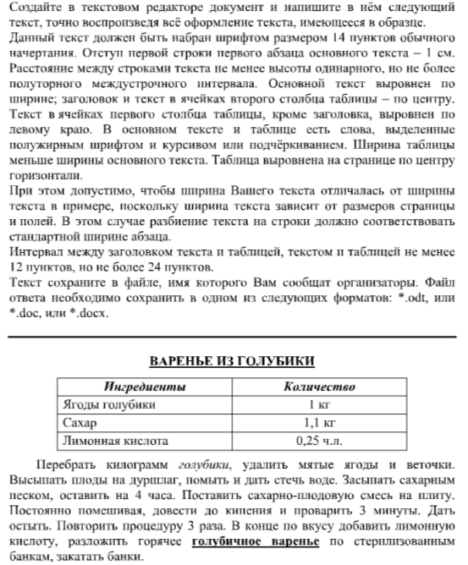
14 | Умение проводить обработку большого массива данных с использованием средств электронной таблицы | 2.6.1 | 3.1 | В
15 | Создавать и выполнять программы для заданного исполнителя (вариант задания №15.1) | 1.3.1, 1.3.2,  1.3.3, 1.3.4,  1.3.5 | 3.1 | В | 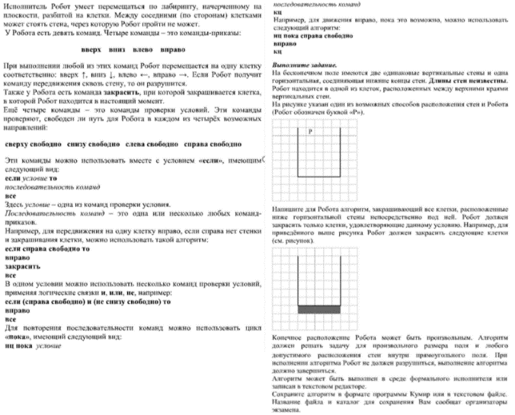
 | или на универсальном  языке программирования (вариант задания №15.2) |  |  |  | 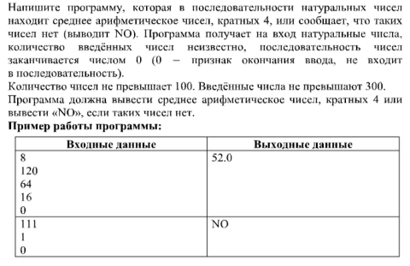
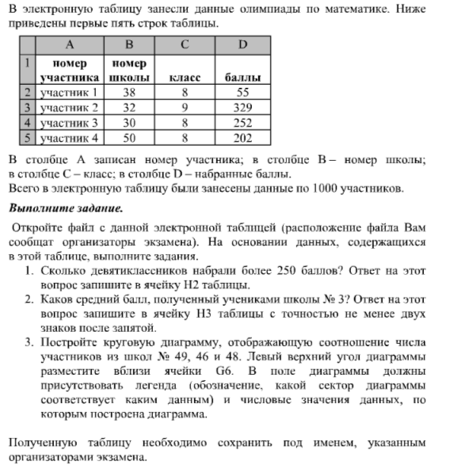

2.3.2. Статистический анализ выполнения заданий КИМ ОГЭ в 2023 году

В таблице №2 приведён процент выполнения заданий в соответствии с обобщенным планом варианта КИМ по Республике Ингушетия – средний по региону и по четырем группам:
- средний по региону (ко всем участникам в регионе);
- в группе, получивших отметку «2», (к участникам своей группы);
- в группе, получивших отметку «3», (к участникам своей группы);
- в группе, получивших отметку «4», (к участникам своей группы);
- в группе, получивших отметку «5», (к участникам своей группы).

Таблица №2
Номер  задания  в КИМ | Проверяемые элементы содержания / умения | Уровень сложности задания | Средний процент выполнения | Процент выполнения⁶ по региону в группах,  получивших отметку
 |  |  |  | «2» | «3» | «4» | «5»
1 | 1.1.3/2.3 | Б | 94,44% | 0,00% | 88,89% | 100,00% | 0,00%
2 | 1.2.2/2.1 | Б | 91,67% | 0,00% | 83,33% | 100,00% | 0,00%
3 | 1.3.3/2.1 | Б | 97,22% | 0,00% | 94,44% | 100,00% | 0,00%
4 | 1.1.2/2.4.2 | Б | 86,11% | 0,00% | 72,22% | 100,00% | 0,00%
5 | 1.3.1/2.1 | Б | 97,22% | 0,00% | 94,44% | 100,00% | 0,00%
6 | 1.3.1/2.1 | Б | 80,56% | 0,00% | 61,11% | 100,00% | 0,00%
7 | 2.7.3/3.4 | Б | 88,89% | 0,00% | 77,78% | 100,00% | 0,00%
8 | 2.4.1/2.5 | П | 94,44% | 0,00% | 88,89% | 100,00% | 0,00%
9 | 2.5.2/2.4.2 | П | 80,56% | 0,00% | 61,11% | 100,00% | 0,00%
10 | 1.1.3/1.2 | Б | 91,67% | 0,00% | 83,33% | 100,00% | 0,00%
11 | 2.4.12.5 | Б | 77,78% | 0,00% | 72,22% | 83,33% | 0,00%
12 | 2.1.2/2.2 | Б | 19,44% | 0,00% | 22,22% | 16,67% | 0,00%
13 | 2.7.1/2.4.5/2.4.1 | П | 2,78% | 0,00% | 0,00% | 5,56% | 0,00%
14 | 2.6.1/3.1 | В | 0,00% | 0,00% | 0,00% | 0,00% | 0,00%
15 | 1.3.1, 1.3.2, 1.3.3,1.3.4,  1.3.5/3.1 | В | 0,00% | 0,00% | 0,00% | 0,00% | 0,00%

Рисунок 1

Отмечаем, что из заданий базового уровня учащиеся успешнее всего справились со следующими: №1 (94,44%), № 2 (91,6 7%), №3 (97,22%), № 4 (86,11%), № 5 (97,22%), №6 (80,56%), №7 (88,89%), №10 (91,67%) и №11 (77,78%). Самыми сложными оказались задание № 12. С ними справились 19,44% обучающихся соответственно.

В таблице 2 и на диаграмме (рис.2) представлен средний процент выполнения заданий в группах по уровню подготовки
Рисунок 2

Анализируя результаты выполнения заданий, необходимо отметить, что по всем заданиям базового уровня сложности процент выполнения выше 50%, кроме задания №12. А по заданиям повышенного и высокого уровня сложности ниже 15% выполнены задание №13(2,78%) и из группы «4» участники выполнили 5,56%. Работу писали без двоек и пятёрок. Задания №№ 14,15 группами «3» и «4» не выполнялись (0%).
Анализ полученных результатов экзамена позволяет сделать выводы о хорошем уровне усвоения обучающимися содержания основных тем курса. Отмечаем высокий процент выполнения заданий, не требующих углубленных знаний девятиклассников в области информационных технологий. Из всех типов заданий наибольшие затруднения у выпускников вызвали задания №12, №13, определение количества информационного объёма файлов, отобранных по некоторому условию и составлению презентации, и созданию текстового документа. В практической части не хватает умения проводить обработку большого массива данных с использованием электронных таблиц, а также создавать программы для исполнителей. Это можно объяснить тем, что такие задания проверяют не только знание содержания курса по предмету, но и умение пользоваться прикладными программами ОС, обработки информации, т.е. использовать приобретенные знания в практической деятельности и повседневной жизни. Результаты экзамена показывают, что базовая подготовка, составляющая основу общего образования, у учащихся, принимавших участие в государственной (итоговой) аттестации в 9 классе, в целом сформирована.

2.3.3. Содержательный анализ выполнения заданий КИМ ОГЭ

В работу включены задания из всех разделов, изучаемых в курсе
информатики. На уровне воспроизведения знаний проверяется такой фундаментальный теоретический материал, как:
- единицы измерения информации;
- принципы кодирования информации;
- моделирование;
- понятие алгоритма, его свойства, способы записи;
- основные алгоритмические конструкции;
- основные элементы математической логики;
- основные понятия, используемые в информационных и
- коммуникационных технологиях;
- принципы адресации в Интернете.
Задания, проверяющие сформированность умений применять свои знания в стандартной ситуации, включены в части 1 и 2 работы. Это следующие умения:
- подсчитывать информационный объём сообщения;
- использовать стандартные алгоритмические конструкции для построения алгоритмов для формальных исполнителей;
- формально исполнять алгоритмы, записанные на естественном и алгоритмическом языках;
- создавать и преобразовывать логические выражения;
- оценивать результат работы известного программного обеспечения;
- производить поиск информации в документах и файловой системе компьютера.
- Материал на проверку сформированности умений применять свои знания в новой ситуации входит в часть 2 работы. Это следующие сложные умения:
• создание небольшой презентации из предложенных элементов или создание форматированного текстового документа, включающего формулы и таблицы;
- разработка технологии обработки информационного массива с использованием средств электронной таблицы или базы данных;
- разработка алгоритма для формального исполнителя или на языке программирования с использованием условных инструкций и циклов, а также логических связок при задании условий.
Лучше всего учащиеся освоили следующие элементы содержания.
1 Оценивать объём памяти, необходимый для хранения текстовых данных;
2 Уметь декодировать кодовую последовательность;
3 Определять истинность составного высказывания;
4 Анализировать простейшие модели объектов;
5Анализировать простые алгоритмы для конкретного исполнителя с фиксированным набором команд;
6 Формально исполнять алгоритмы, записанные на языке программирования
7 Знать принципы адресации в сети Интернет;
8 Понимать принципы поиска информации в Интернете;
9 (П) Умение анализировать информацию, представленную в виде схем
10 Записывать числа в различных системах счисления
11 Поиск информации в файлах и каталогах компьютера
Низкий уровень усвоения следующих компонентов содержания программы:
12 Определение количества и информационного объёма файлов, отобранных по некоторому условию;
13 Создавать презентации (вариант задания 13.1) или создавать
текстовый документ (вариант задания 13.2)
14Умение проводить обработку большого массива данных с использованием средств электронной таблицы
15 Создавать и выполнять программы для заданного исполнителя (вариант задания 15.1) или на универсальном языке программирования (вариант задания 15.2).
Можно проследить темы, которые год из года вызывают затруднения у учеников при выполнении работы. С обработкой данных с помощью электронной таблицы (задание 14) и созданием и выполнением программы для заданного исполнителя (задание 15) справились. К данным заданиям скорее всего не приступили (0%).
Наименее решаемое задание № 12. Среди учащихся, получивших отметку «4» (16,67%), отметку «3» (22,22%). И задание №13. Среди учащихся, получивших отметку «4» (5,56%).
Задание 12. Определение количества и информационного объёма файлов, отобранных по некоторому условию. Выполняется на персональном компьютере на подготовленном заранее наборе файлов. Задание выполняется на уровне 19,44%.
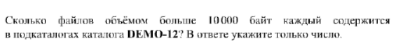
Среди учащихся, получивших отметку «4» за экзамен это сложное задание для решения (16,67%). Среди учащихся, получивших отметку «3» (22,22%).
Для решения данного задания необходимо воспользоваться поиском в проводнике. Указать маску поиска (в современных системах не обязательно указывать символ «*», достаточно указать искомое расширение). Далее определяем вес каждого файла (свойства объекта или перевод режима отображения данных в виде таблицы) или выделяем все объекты для определения общего количества или объема.
Для повышения качества решения данных заданий следует:
- увеличить число практических работ, связанных с организацией файловой системы;
- проводить разнообразные работы для формирования навыка оперировать с файлами, их объемами и поиском.
Особое внимание стоит уделить заданию 13. Создавать презентации (вариант задания 13.1) или создавать текстовый документ (вариант задания 13.2). Задание повышенного уровня сложности. Новое в сравнении с прошлой моделью экзамена. Учащемуся предлагается создать презентацию на основе имеющегося текста (можно составить текст самостоятельно) и картинок, либо набрать и оформить текст в соответствии с образцом.
Условие задания 13.1 является стандартным. Необходимо составить презентацию из 3 слайдов, в соответствии с указанными макетами слайдов.
Макеты слайдов 1 и 2,3 были разнообразны, но как правило в слайде 1: два блока текста, на слайде 2,3 – 2 изображения, 2 блока текста.
Задание оценивается 2 первичными баллами. Для получения полного балла необходимо выполнить задание без ошибок. На 1 балл – 1 ошибка, при более 2х ошибок ставится 0 баллов.
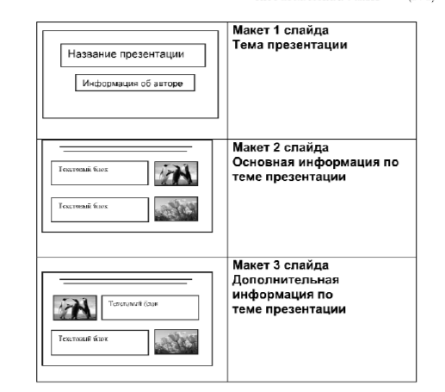
Наиболее часто встречаемые ошибки учащихся:
- масштабирование изображений;
- нарушение в оформлении текста (разные типы шрифтов: с засечками и без засечек, не верно выбранный размер шрифта);
- отсутствие заголовком на одном или нескольких слайдах;
- нарушение макета слайда.
Другим типом задания 13 (13.2) является самостоятельное создание текстового документа и его оформление в соответствии с набором требований. Достаточно много пунктов, которые необходимо выполнить, чтобы соответствовать образцу.
Критерии оценивания допускают наличие нескольких орфографических ошибок для оценки работы на 2 балла при отсутствии других ошибок. Для получения 1 балла за решение наблюдаем широкий разброс допущений при оформлении текстовой части и таблицы: не более трех ошибок в каждой из частей. Даже при многочисленных ошибках в одной из частей (тест или таблица), но безупречно выполненной второй также можно получить 1 балл.
Поэтому данная работа была чаще оценена в 1 балл.
Часто встречаемые недочеты в работах:
- интервал между текстов и таблицей не менее 12 пунктов, но не более 24 пунктов (интервал до и после абзаца);
- отступ первой строки в 1 см;
- выравнивание таблицы по центру;
- подбор ширины таблицы по содержимому;
- выравнивание в ячейках таблицы по вертикали.
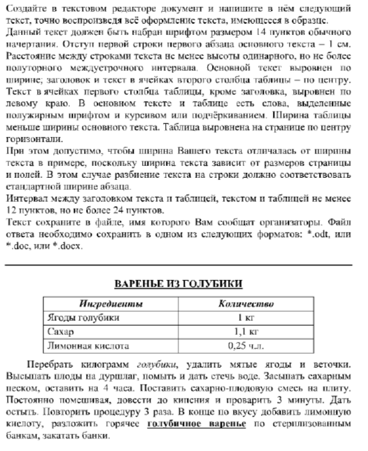

- Соотнесение результатов выполнения заданий с учебными программами, используемыми в субъекте Российской Федерации учебниками и иными особенностями региональной/муниципальной систем образования
Следует отметить, что благодаря методически правильному выбору используемых в Республике Ингушетия учебников из Федерального перечня (Босова Л.Л., Босова А.Ю. Информатика 5-9 учебник; Поляков К.Ю., Еремин Е.А. Информатика 7, 8, 9; Семакин И.Г., Залогова Л.A., Русаков С.В., Шестакова Л.В. Информатика 7, 8, 9) и применению широкого спектра учебно-методических, в том числе, электронных пособий, подготовленных по рекомендациям ФИПИ для подготовки к ОГЭ по информатике, в регионе в 2023 году средний процент выполнения заданий составил 66,85 %. Базовы уровень – 82,5%. Повышенный и Высокий – 35,5%.

2.3.4. Анализ метапредметных результатов обучения, повлиявших на выполнение заданий КИМ

К типичным ошибкам выполнения заданий практической части приводит слабая сформированность следующих метапредметных результатов:
- «умение самостоятельно планировать пути достижения целей, в том числе альтернативные, осознанно выбирать наиболее эффективные способы решения учебных и познавательных задач»,
- «умение оценивать правильность выполнения учебной задачи, собственные возможности ее решения»,
- «умение создавать, применять и преобразовывать знаки и символы, модели и схемы для решения учебных и познавательных задач»,
- «смысловое чтение»,
- «умение определять понятия, создавать обобщения, устанавливать аналогии, классифицировать, самостоятельно выбирать основания и критерии для классификации, устанавливать причинно-следственные связи, строить логическое рассуждение, умозаключение (индуктивное, дедуктивное и по аналогии) и делать выводы».
Основные ошибки, которые приводят к низкому результату на ОГЭ по информатике:
- неверное понимание условия задачи;
- недостаточная математическая подготовка;
- слабый алгоритмический уровень подготовки;
- недостаточно устойчивые навыки использования применяемого ПО;
- вычислительные ошибки.

2.3.5 Выводы об итогах анализа выполнения заданий, групп заданий:

- Перечень элементов содержания / умений, навыков, видов познавательной деятельности, освоение которых всеми школьниками региона в целом можно считать достаточным.
- Оценивать объём памяти, необходимый для хранения текстовых данных.
- Уметь декодировать кодовую последовательность.
- Определять истинность составного высказывания.
- Анализировать простейшие модели объектов.
- Анализировать простые алгоритмы для конкретного исполнителя с фиксированным набором команд.
- Формально исполнять алгоритмы, записанные на языке программирования.
- Знать принципы адресации в сети Интернет.
- Понимать принципы поиска в Интернете.
- Умение анализировать информацию, представленную в виде схем.
- Записывать числа в различных системах счисления.
- Поиск информации в файлах и каталогах компьютера

- Перечень элементов содержания / умений, навыков, видов познавательной деятельности, освоение которых всеми школьниками региона в целом, а также школьниками с разным уровнем подготовки нельзя считать достаточным.

Перечень элементов содержания / умений, навыков, видов познавательной деятельности, освоение которых всеми школьниками региона в целом, а также школьниками с разным уровнем подготовки нельзя считать достаточным:
- Определение количества и информационного объёма файлов, отобранных по некоторому условию.
- Создавать презентации (вариант задания 13.1) или создавать текстовый документ (вариант задания 13.2).
- Умение проводить обработку большого массива данных с использованием средств электронной таблицы.
- Создавать и выполнять программы для заданного исполнителя (вариант задания 15.1) или на универсальном языке программирования (вариант задания 15).

- Выводы о вероятных причинах затруднений и типичных ошибок обучающихся субъекта Российской Федерации

Слабая подготовка самих учителей.
- Малое количество часов как в целом по информатике, так и для освоения конкретной темы «Алгоритмизация и программирование», «Электронные таблицы», «Логические выражения и операции».
- Несерьёзное отношение учащихся к выбору экзамена по информатике.
- Дистанционное обучение не может заменить очное обучение в классе.

2.4. Рекомендации для системы образования по совершенствованию методики преподавания учебного предмета

2.4.1. Рекомендации по совершенствованию преподавания учебного предмета для всех обучающихся

- Учителям, методическим объединениям учителей.
В Республике Ингушетия есть темы по информатике, которые слабо усваиваются всеми категориями учащихся. Систематические проблемы возникают при работе с алгеброй логики, формальным исполнением алгоритмов, обработкой данных с помощью электронных таблиц и программирование. Для устранение этих дефицитов можно предложить следующие рекомендации:
• систематически, с начала преподавания предмета, тренировать выполнение заданий на основе КИМ ОГЭ или их элементы;
• активно использовать цифровые образовательные платформы в урочной и внеурочной деятельности учащихся по закреплению изучаемого материала;
• в рамках группы/класса обеспечить дифференцированный подход к обучению;
• прорабатывать не только типовые задачи, но и нестандартные варианты;
• увеличить количество часов на изучение предмета для мотивированных учеников в рамках элективных, факультативных занятий и кружков;
• для повышения уровня решаемости задач, которые традиционно вызывают затруднения, использовать различные методы решения;
• отрабатывать навыки рационального использования экзаменационного времени с помощью проведения административных работ в формате ОГЭ на уровне образовательной организации демонстрировать учащимся их уровень владения материалом. Это позволит вовремя выявить дефициты и устранить их;
• использовать предметную и метапредметную проектную деятельность, особенно для выработки навыков алгоритмизации и программирования.
Для более глубокой проработки материалов рекомендуется использовать задачи, представленные К.Ю. Поляковым. Они имеют нетипичные формулировки, требуют нестандартных решений, что позволяет вырабатывать навыки поиска решений, обогащает палитру применяемых способов и методов.
Не теряет актуальность и материал, расположенный на сайте СтатГрад (statgrad.org) Особое внимание педагогам, чьи учащиеся планируют сдавать ОГЭ по информатике:
• создание и преобразование логических выражений;
• формальное исполнение алгоритмов, записанных на языке программирования;
• понимание принципов поиска информации в Интернете;
• создание презентации и создание текстового документа;
• умение проводить обработку большого массива данных с использованием средств электронной таблицы;
• создание и выполнение программы для заданного исполнителя.
Для устранения педагогических дефицитов следует организовать обмен опытом как в рамках методических объединений на уровне образовательной организации, так и на курсах повышение квалификации в системе дополнительного образования. ГБОУ ДПО «ИПК РО РИ» предлагает учителям бюджетные и внебюджетные курсы повышения квалификации, лекторий ЦНППМ и др. Сведения о них можно получить на официальном сайте института https://ipkro.riobr.ru/. Широкие возможности для самообразования предоставлены в сети
интернет на различных профессиональных площадках и в сообществах, например: Педсовет.org. (http://pedsovet.org/), Завуч.Инфо (http://www.zavuch.info/), Методисты.ру (http://metodisty.ru/) и т.д.
Руководителям МО учителей информатики ИКТ с целью повышения качества преподавания информатики:
- ознакомить всех учителей информатики и ИКТ с ходом и результатами прошедшего экзамена, организовать обсуждение результатов ОГЭ по информатике и ИКТ в Республике Ингушетия в 2023 году с целью выявления лучших практик эффективных способов достижения качественных результатов обучения информатике и предусмотреть в планах работы обобщение и распространение выявленного передового опыта;
- продолжить сотрудничество педагогов образовательных организаций по формированию и развитию инновационной образовательной сред на муниципальном уровне: разработка дидактических материалов и методик подготовки обучающихся к ГИА; создание и использование дистанционных курсов, блогов учителей, работу в группе и других современных форм обучения.
- Муниципальным органам управления образованием.
Создать условия повышения квалификации учителей информатики и ИКТ, используя различные формы: очные и дистанционные курсы повышения квалификации, участие в творческих группах, обучающих и учебно-методических семинарах, вебинарах, практикумах, мастер-классах на муниципальном и региональном уровнях.
Обеспечить оснащение кабинетов информатики и ИКТ необходимым оборудованием в соответствии с требованиями обновленных ФГОС.

2.4.2. Рекомендации по организации дифференцированного обучения школьников с разным уровнем предметной подготовки

- Учителям, методическим объединениям учителей.
- Организовывать дифференцированную работу среди групп учащихся с различным уровнем подготовки и мотивации;
- расширять круг мотивированных учащихся путем вовлечения в проектную деятельность, в том числе в метапредметные проекты;
- демонстрировать прикладные стороны информатики, тем самым вызывать у учеников заинтересованность в предмете;
- тренировать навыки решения стандартных задач;
- демонстрировать задачи с нестандартными формулировками и способы их решения;
- отрабатывать навыки решения задач формата ОГЭ и их элементов на цифровых Платформах;
- проводить тренировочные ОГЭ в рамках образовательной организации:
- уделять внимание выработки навыков рационального распределения времени при решении задач ;
- увеличивать количество часов по предмету за счет элективных, факультативных, кружковых занятий не только с мотивированными, но и с отстающими учащимися.
Для организации дифференцированного обучения школьников с разным уровнем предметной подготовки можно применять различные цифровые ресурсы, где есть качественный контент, и возможность быстрой комбинации заданий как для групп, так и для отдельных учеников. Сюда можно отнести ЯКласс, Яндекс.Информатика, Школьная цифровая платформа от СберКласса, Фоксфорд и пр.
Также следует применять возможности цифровой образовательной среды, созданной в образовательной организации.
Еще одним хорошим инструментом организации дифференцированного подхода к обучению является дистанционный формат, который позволяет объединять детей в группы не только в одном классе, но и присоединять учащихся. Создание виртуальных классов предоставляет возможность разделить группы в соответствии с их потребностями в обучении, тем самым повысить его эффективность.
Необходимо обратить внимание на возможность заинтересовать учащихся обучаться на бесплатных дополнительных занятиях, предоставляемых детским технопарком «Кванториум», Лицей Академии Яндекса, ресурсы образовательного проекта Stepik. Участие в школьных олимпиадах, конкурсах «Юных программист» или соревнованиях по робототехнике также повышают уровень учащихся в алгоритмизации и развивают функциональную грамотность.
- Администрациям образовательных организаций:
Запланировать мероприятия для вовлечения обучающихся в олимпиадное движение на уровне Республики и за ее пределами.
Пригласить представителей дополнительного образования, «Кванториума РТ» для обсуждения расширения возможностей подготовки к экзамену по информатике в 2024 году.
Рассмотреть привлечение преподавателей математики для разбора тем «Математика для информатики и программирования».
- Муниципальным органам управления образованием.
Запланировать обсуждение результатов ОГЭ с учителями информатики, представителями института повышения квалификации в рамках республиканского августовского совещания (рассмотреть возможность онлайн участия для большего охвата)
Внести предложение по организации серии семинаров по обсуждению способов и методов решения задач ОГЭ по информатике, распространения методики подготовки выпускников к экзамену по информатике ОО, выпускники которых показали высокие
результаты на ОГЭ по информатике в 2023 году.
Прочие рекомендации.
Обсудить возможности улучшения профориентационной работы среди выпускников, с привлечением сообщества молодых профессионалов в индустрии digital и
IT.

СОСТАВИТЕЛИ ОТЧЕТА по учебному предмету:
ИНФОРМАТИКА
Ответственный специалист, выполнявший анализ результатов ОГЭ по учебному предмету

Фамилия, имя, отчество | Место работы, должность, ученая степень, ученое звание, принадлежность специалиста (к региональным организациям развития образования, к региональным организациям повышения квалификации работников образования, к региональной ПК по учебному предмету, пр.)
Гайтукиева Айна Умат-Гиреевна, | ЦНППМ, и.о руководителя, кандидат педагогических наук

Специалисты, привлекаемые к анализу результатов ОГЭ по учебному предмету

Фамилия, имя, отчество | Место работы, должность, ученая степень, ученое звание, принадлежность специалиста (к региональным организациям развития образования, к региональным организациям повышения квалификации работников образования, к региональной ПК по учебному предмету, пр.)
Гандарова Хеди Мусаевна | ЦНППМ, тьютор

Ответственный специалист в субъекте Российской Федерации по вопросам организации проведения анализа результатов ОГЭ по учебным предметам

Фамилия, имя, отчество | Место работы, должность, ученая степень, ученое звание
… | …

Вычисляется по формуле $p=\frac{N}{nm}∙100\%$, где N – сумма первичных баллов, полученных всеми участниками группы за выполнение задания, n – количество участников в группе, m – максимальный первичный балл за задание.

